Отчёт о проведении мероприятия в 3 классе, посвящённого
Дню отца

День отца отмечается во всём мире в знак признания вклада, который отцы вносят в жизнь своих детей. В нашей стране до 2021 года праздник не был официальным. Впервые День отца в России отметят 17 октября 2021 года. Соответствующий Указ об этом подписал этой осенью Президент РФ Владимир Путин.
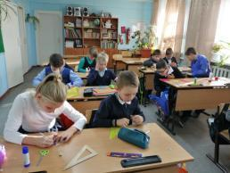
15 октября 2021года в 3 классе прошло внеклассное мероприятие «Мой папа самый …» с целью понимания значения семьи в жизни любого человека и роли отца в воспитании ребенка. День отца утверждён «в целях укрепления института семьи». Этот день – ещё один повод вспомнить про традиционные семейные ценности.

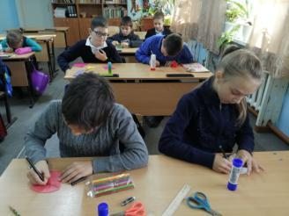

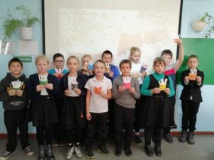

Дети узнали о смысле праздника, его истории, особенностях празднования в других странах и как можно поздравить папу в его праздник.
Учащиеся сделали поздравительные открытки и составили поздравления для своих пап, чтобы этот день стал для него особенным.

Классный руководитель: Артемьева С.А.

